Deve chamar um Context. Depois basta fazer:

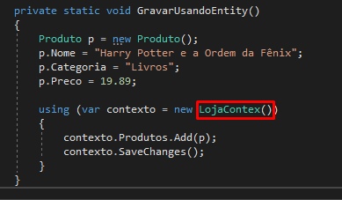
[contexto].[Nome da Tabela].Add([Passando a classe desejada])
[contexto].SaveChanges(); //Para gravar

Esse Context deve Herdar da DbContext, fazer um override da OnConfiguring, setando a string de conexão do banco de dados.

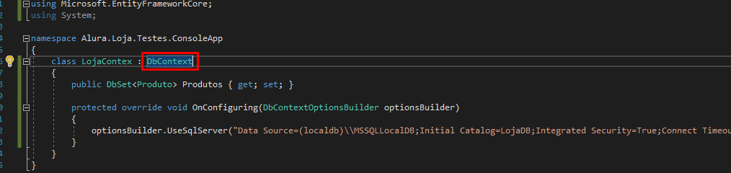
public DbSet<Produto> Produtos { get; set; } Declarar a classe que será manipulada.

